

**МИНОБРНАУКИ РОССИИ**

**федеральное государственное бюджетное образовательное учреждение**

**высшего образования**

**«Московский государственный технологический университет «СТАНКИН»**

**(ФГБОУ ВО «МГТУ «СТАНКИН»)**

|  |  |
| --- | --- |
| **ИНСТИТУТ**  информационных систем  и технологий | **Кафедра**  информационных систем |

**КУРСОВОЙ ПРОЕКТ**

по дисциплине «**Проектирование информационных систем**»

на тему: Разработка системы автоматизированного учета операционной деятельности производства электротехнического оборудования.

Направление **09.03.02 Информационные системы и технологии**

|  |  |
| --- | --- |
| Студент  группы ИДБ-16-07 | ______________ **Казюканов Е.А.**  подпись |
| Руководитель  ст. преподаватель | ______________ **Овчинников П.Е.**  подпись |

# Оглавление

Введение 3

Глава 1. Функциональная модель (IDEF0) 4

Глава 2. Модель потоков данных (DFD) 8

Глава 3. Диаграммы классов (ERD) 13

Заключение 14

# Введение

Система автоматизированного учета операционной деятельности производства электротехнического оборудования позволяет перевести бумажную работу в компьютерное пространство, ускорить и автоматизировать работу предприятий, специализирующихся на производстве электронной продукции.

Данная система представляет собой desktop приложение, которое помогает решать следующие задачи:

1. Ведение учета комплектующих.
2. Ведение учета производимой продукции.
3. Управление комплектацией производимой продукции.
4. Регистрация договоров с поставщиками и заказчиками.

Объектом исследования являются desktop приложения автоматизации и управления операционным учетом.

Исследования выполняются путем построения следующих моделей:

1. функциональной (IDEF0);
2. потоков данных (DFD);
3. реляционной базы данных (ERD).

Функциональная модель разрабатывается с точки зрения директора.

Целью моделирования является определение процессов, на основе которых будут созданы средства автоматизированного учета.

# Глава 1. Функциональная модель (IDEF0)

Внешними входными информационными потоками процесса являются:

1. Поставщики.
2. Заказчики.
3. Поставляемые комплектующие.

Внешним выходным информационным потоком процесса является:

1. Прибыль

Внешними управляющими потоками процесса являются:

1. Техническое задание.
2. Производственные стандарты.
3. Нормативно-правовая база по учету продаж.

Основными механизмами процесса являются:

1. Администратор.
2. Директор предприятия.
3. Рабочий персонал.
4. Менеджер по сбыту.
5. Работники службы доставки.

На рисунках 1.1-1.5 представлены IDEF0-диаграммы для данной модели.

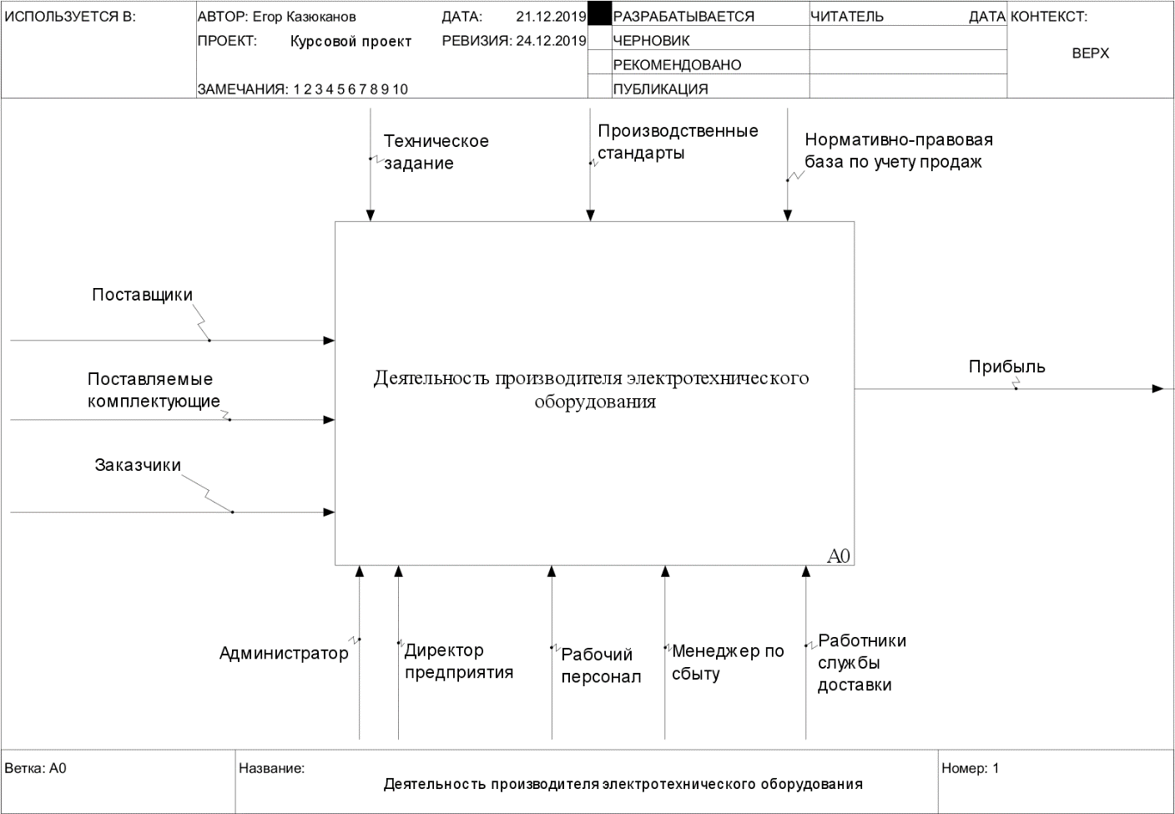

Рис. 1.1. Блок A0 – Деятельность производителя электротехнического оборудования

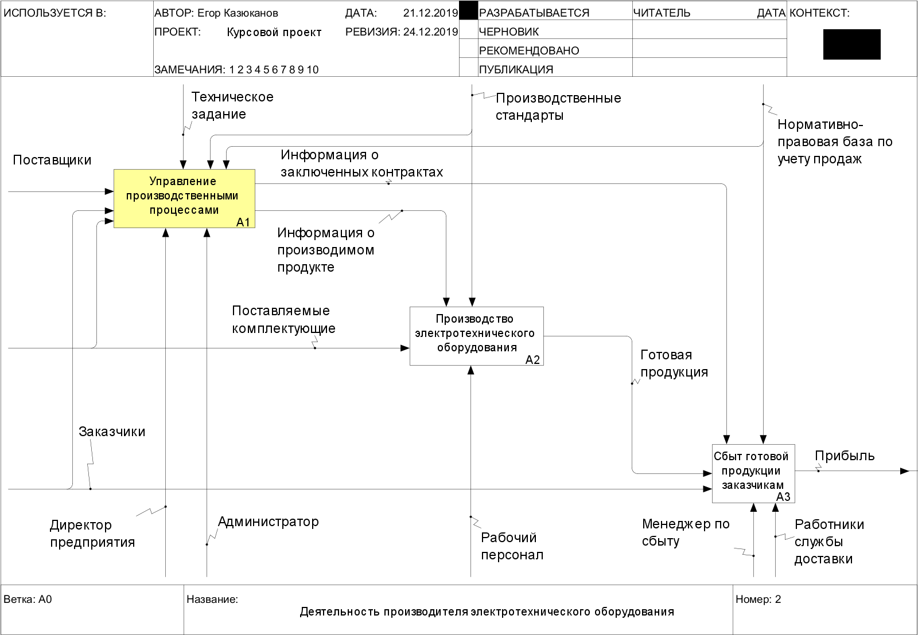

Рис. 1.2. Деятельность производителя электротехнического оборудования

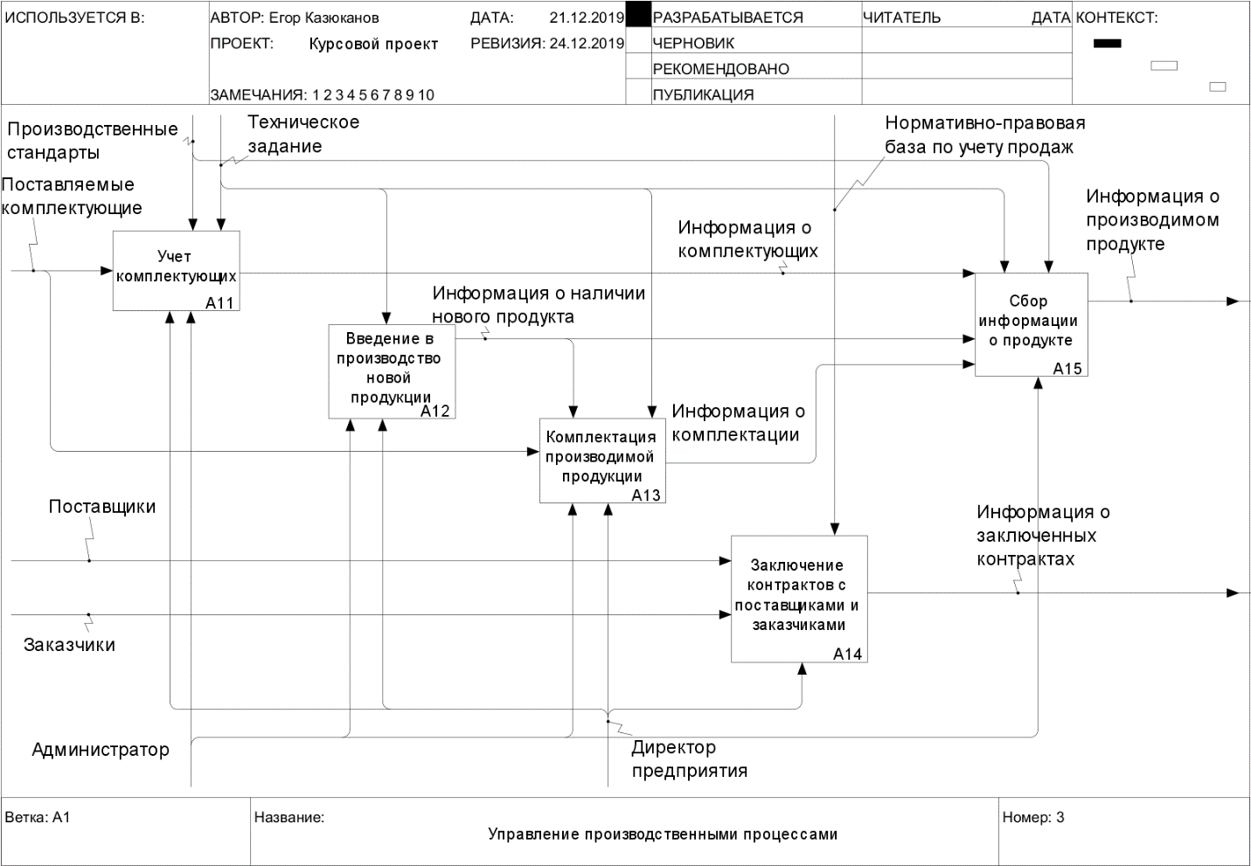

Рис. 1.3. Управление производственными процессами

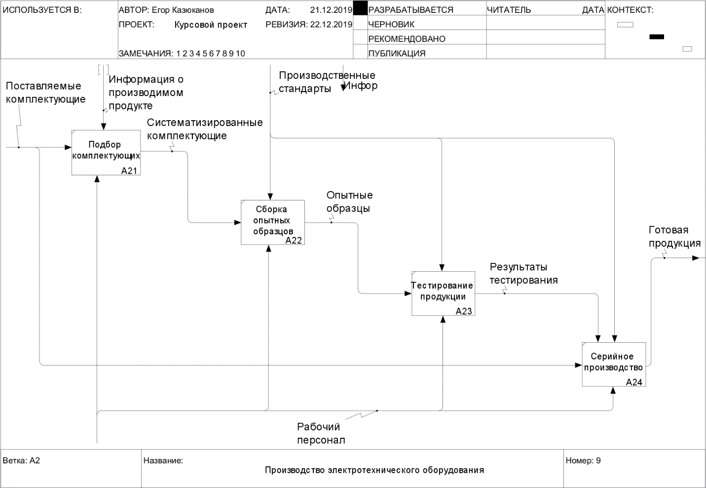

Рис. 1.4. Производство электротехнического оборудования

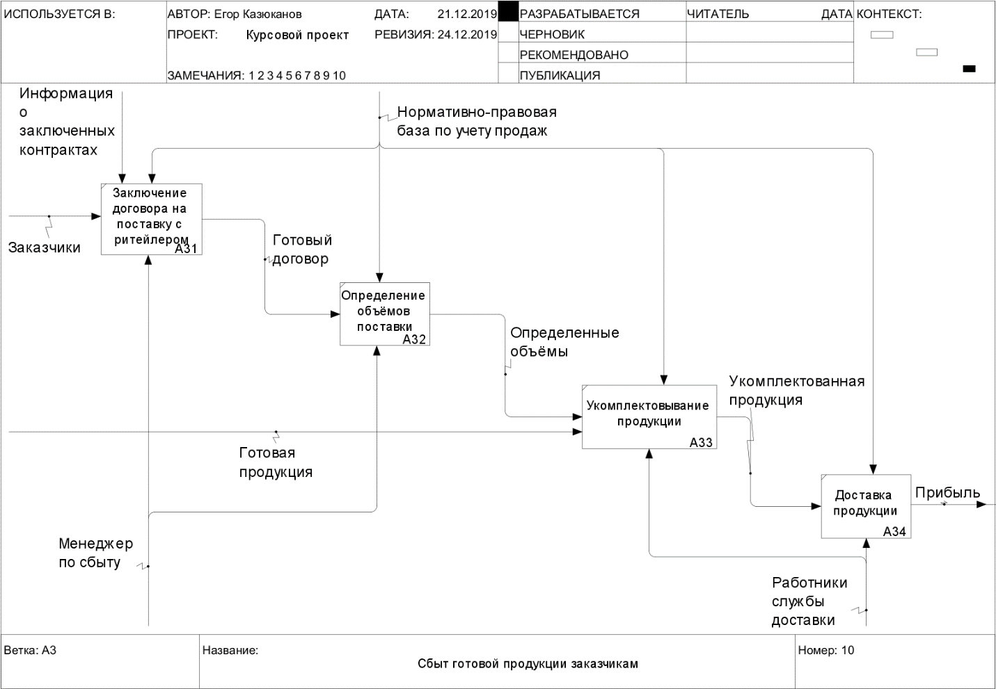

Рис. 1.5. Сбыт готовой продукции заказчикам

# Глава 2. Модель потоков данных (DFD)

Основным средством автоматизации являются рабочие станции (ПК). Для хранения всей необходимой информации используется база данных, обращение к которой происходит при помощи СУБД Microsoft Server. Допустимами видами хранилищ являются ПО и память на рабочих станциях. В состав технических средств входят ПК клиента и сервер БД. На рисунках 2.1-2.5 представлены DFD-диаграммы для данной модели.

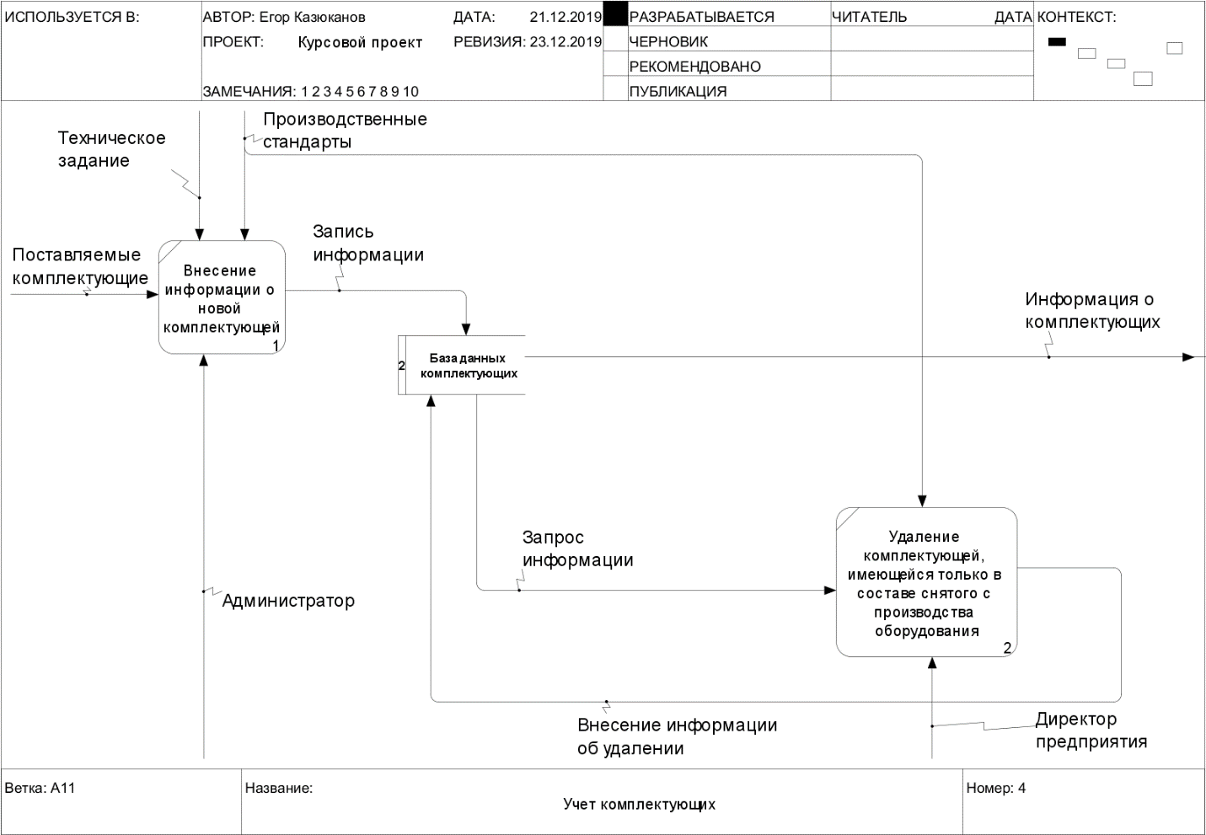

Рис. 2.1. Учет комплектующих

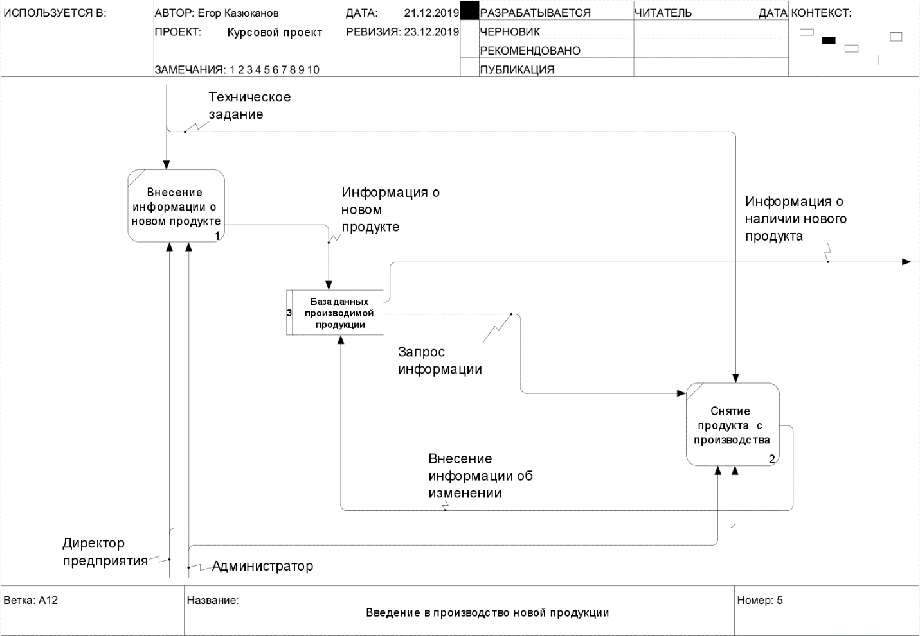

Рис. 2.2. Введение в производство новой продукции

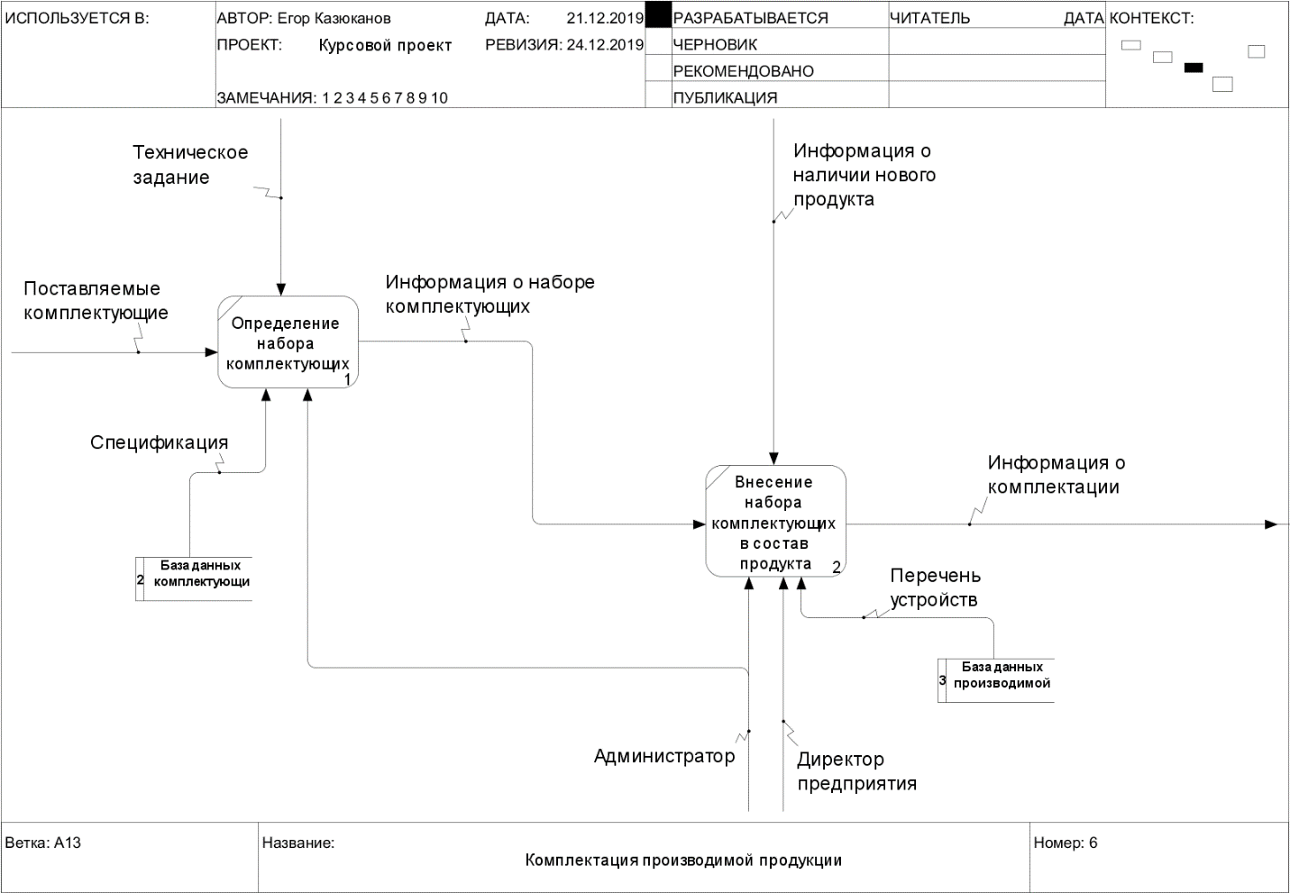

Рис. 2.3. Комплектация производимой продукции

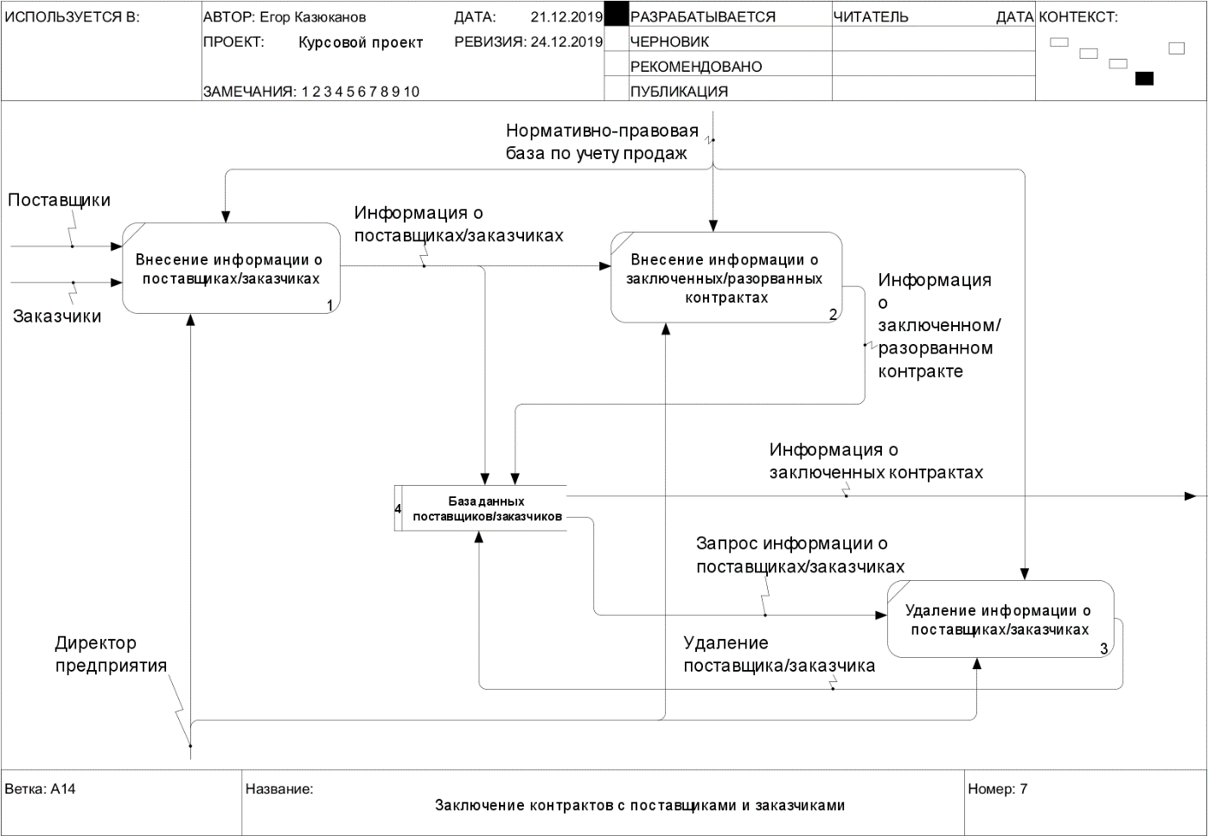

Рис. 2.4. Заключение контрактов с поставщиками и заказчиками

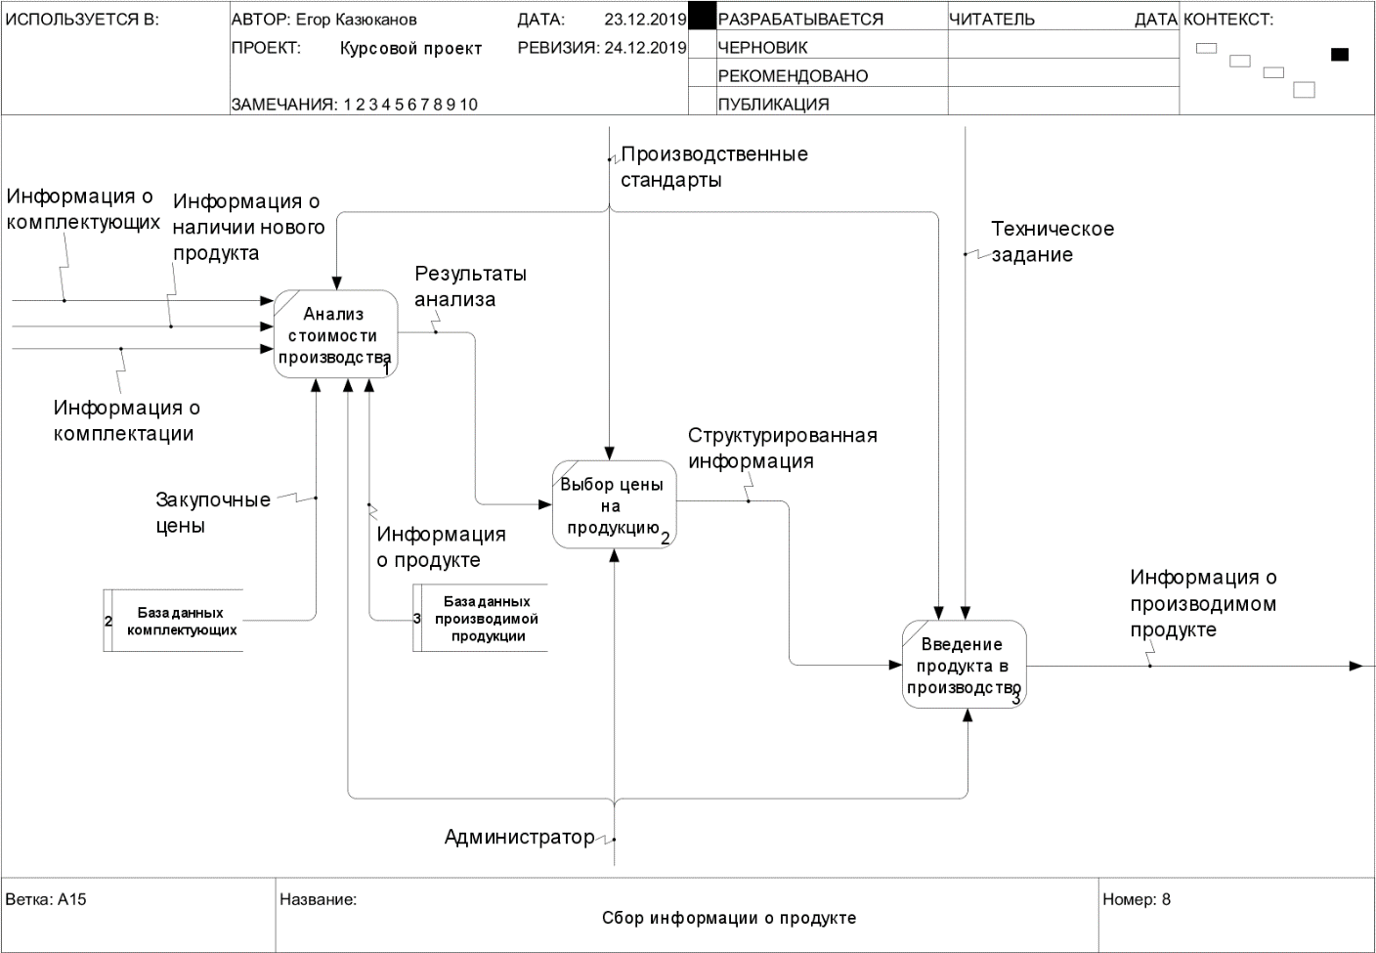

Рис. 2.5. Сбор информации о продукте

### Определение числовых показателей для цели потенциального проекта автоматизации

Проектируемая система следует паттерну «автоматизация снижает время обслуживания (ожидания).

Данный паттерн прямо следует из понятия "мура" (неравномерность) и связан, как правило, с совершенствованием процессов диспетчерского управления, т.е. с качеством распределения потоков поступающих заданий на выполнение определенных операций по исполнителям.

Средства информационной поддержки позволяют пользователю наиболее удобным образом получать нужную информацию и оперативно получать ответы на вопросы и оформлять заявку на услуги и товары.

Таблица 2.1.

Сравнение времени поиска информации

|  |  |  |
| --- | --- | --- |
|  | **Без системы** | **С помощью системы** |
| **Получение информации о комплектации производимого продукта** | Затрачивается время на поиск вручную и поднятие всей документации (~5-10 мин). | Система мгновенно находит информацию при помощи встроенной функции поиска (~5-10 сек). |
| **Изменение комплектации** | Необходимо вносить изменения в бумажную документацию и подтверждать этот процесс на всех уровнях (может занять от часа до нескольких часов). | Пользователь вносит изменения в форму, а администратору необходимо лишь подтвердить изменения (весь процесс занимает до 10 минут). |

Если изначально на поиск документации о комплектации производимой продукции и ее изменение занимало минимум 1 час, то использование автоматизированной системы позволяет сократить это время до 10 минут. Таким образом получается, что затрачиваемое время сократилось в 6 раз, поэтому количество рабочего времени сократилось с 8 часов до 80 минут (~1,3 часа).

В долгосрочной перспективе при ежедневной занятости 20 сотрудников при 8-ми часовом рабочем дне ежемесячная экономия времени составит – 6 чел/мес, так как изначально трудоемкость имела значение – (10 * 8) / (20 * 8) = 1 чел/мес, а после автоматизации – (20 * 1,3) / (20 * 8)/ = 1/6 чел/мес.

При этом время, затрачиваемое на рассматриваемый процесс сократилось в 6 раз, поэтому появилось 6,7 «свободных» часов. За это время каждый сотрудник успеет проделать ту же процедуру еще 40 раз, поэтому для всех сотрудников предприятия получается 20 * 40 = 800 циклов повторения процедуры.

Возникает возможность сократить штат сотрудников с учетом сохранения трудоемкости до 4 человек.

Можно сделать вывод, что внедрение данной системы позволяет сократить количество рабочего персонала с сохранением времени, затрачиваемого на логистические процессы.

### Определение числовых показателей для трудозатрат на разработку программных средств

Таблица 2.2.

Определение числа и сложности функциональных точек для модулей и хранилищ

|  |  |  |  |  |
| --- | --- | --- | --- | --- |
| Номер | Наименование | Форм | Данных | UFP |
| A0 | Деятельность производителя электротехнического оборудования |  |  |  |
| A1 | Управление производственными процессами | 8 | 3 | 53 |
| A2 | Производство электротехнического оборудования | 0 | 0 | 0 |
| A3 | Сбыт готовой продукции заказчикам | 0 | 0 | 0 |
|  |  |  |  | 53 |

Таблица 2.3.

Расчет сложности разработки методом FPA/IFPUG.

|  |  |
| --- | --- |
| VAF: | 0,95 |
| UFP: | 53 |
| DFP: | 50 |
| SLOC: | 2518 |
| KLOC: | 3 |

Таблица 2.4.

Расчет трудозатрат на разработку «с нуля» методом COCOMO II.

|  |  |
| --- | --- |
| SF: | 17,15 |
| E: | 1,08 |
| EM: | 0,39 |
| PM: | 3 ч/мес |
| TDEV: | 5 мес |

# Глава 3. Диаграммы классов (ERD)

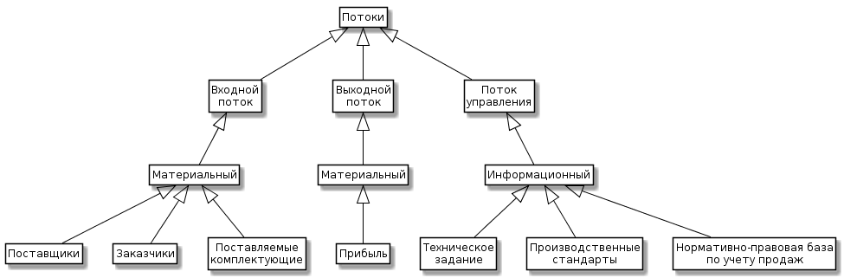

Рис. 3.1. Диаграмма потоков

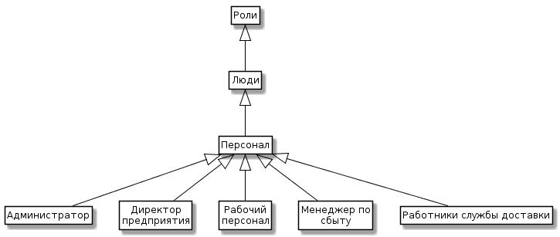

Рис. 3.2. Диаграмма ролей

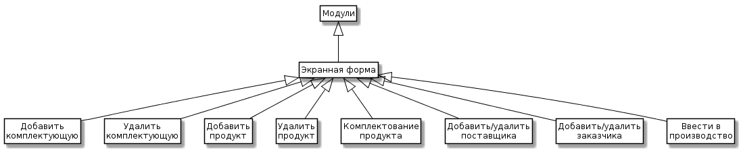

Рис. 3.3. Диаграмма модулей

# Заключение

В ходе данной работы был исследован процесс работы системы автоматизированного учета операционной деятельности производства электротехнического оборудования путем выполнения функционального моделирования системы, а также построения модели потоков данных и диаграммы классов.

Определены показатели для поставленной цели моделирования и для цели потенциального проекта автоматизации.

Были определены числовые показатели для трудозатрат на разработку программных средств, а именно: определены число и сложность функциональных точек для модулей и хранилищ, рассчитана сложность разработки методом FPA/IFPUG, рассчитаны трудозатраты на разработку «с нуля» методом COCOMO II.